专题03 离子反应与氧化还原反应
【2021年】
1．（2021·浙江）不能正确表示下列变化的离子方程式是
A．碳酸镁与稀盐酸反应：
B．亚硫酸氢钠的水解：
C．锌溶于氢氧化钠溶液：
D．亚硝酸钠与氯化铵溶液受热反应：
【答案】A
【详解】
A．碳酸镁与稀盐酸反应生成氯化镁、二氧化碳和水，反应的离子方程式为MgCO₃+2H⁺=Mg²⁺+H₂O+CO₂↑，故A错误；
B．亚硫酸氢钠是弱酸的酸式盐，在溶液中水解生成亚硫酸和氢氧化钠，水解的离子方程式为HSO+H₂O H₂SO₃+OH⁻，故B正确；
C．锌与氢氧化钠溶液反应生成偏锌酸钠和氢气，反应的离子方程式为Zn+2OH⁻+2H₂O=[Zn(OH)₄]⁻+H₂↑，故C正确；
D．亚硝酸钠溶液与氯化铵溶液共热反应生成氯化钠、氮气和水，反应的离子方程式为NO+NH N₂↑+2H₂O，故D正确；
故选A。
2．（2021·广东）宏观辨识与微观探析是化学学科核心素养之一。下列物质性质实验对应的反应方程式书写正确的是
A．放入水中：
B．通过灼热铁粉：
C．铜丝插入热的浓硫酸中：
D．通入酸性溶液中：
【答案】D
【详解】
A．放入水中化学方程式应该是：，A选项中氧元素不守恒，A错误；
B．通过灼热铁粉应高温条件下生成四氧化三铁和氢气，B错误；
C．铜丝插入热的浓硫酸中生成的气体不是氢气，应是二氧化硫，C错误；
D．通入酸性溶液中，被氧化为，被还原为，再根据得失电子守恒、电荷守恒和元素守恒可得离子方程式为，D正确；
故选D。
3．（2021·全国乙）下列过程中的化学反应，相应的离子方程式正确的是
A．用碳酸钠溶液处理水垢中的硫酸钙：
B．过量铁粉加入稀硝酸中：
C．硫酸铝溶液中滴加少量氢氧化钾溶液：
D．氯化铜溶液中通入硫化氢：
【答案】A
【详解】
A.硫酸钙微溶，用碳酸钠溶液处理水垢中的硫酸钙转化为难溶的碳酸钙，离子方程式为：C+CaSO₄=CaCO₃+S，故A正确；
B．过量的铁粉与稀硝酸反应生成硝酸亚铁、一氧化氮和水，离子方程式应为：3Fe+8H⁺+2N=3Fe²⁺+2NO↑+4H₂O，故B错误；
C．硫酸铝溶液与少量氢氧化钾溶液反应生成氢氧化铝沉淀和硫酸钾，离子方程式应为：Al³⁺+3OH⁻=Al(OH)₃↓，故C错误；
D．硫化氢为弱电解质，书写离子方程式时不能拆，离子方程式应为：Cu²⁺+H₂S=CuS↓+2H⁺，故D错误；
答案选A。
4．（2021·湖南）常用作食盐中的补碘剂，可用“氯酸钾氧化法”制备，该方法的第一步反应为。下列说法错误的是
A．产生22.4L(标准状况)时，反应中转移
B．反应中氧化剂和还原剂的物质的量之比为11：6
C．可用石灰乳吸收反应产生的制备漂白粉
D．可用酸化的淀粉碘化钾溶液检验食盐中的存在
【答案】A
【详解】
A．该反应中只有碘元素价态升高，由0价升高至KH(IO₃)₂中+5价，每个碘原子升高5价，即6I₂60e⁻，又因方程式中6I₂3Cl₂，故3Cl₂60e⁻，即Cl₂20e⁻，所以产生22.4L (标准状况) Cl₂即1mol Cl₂时，反应中应转移20 mol e⁻，A错误；
B．该反应中KClO₃中氯元素价态降低，KClO₃作氧化剂，I₂中碘元素价态升高，I₂作还原剂，由该方程式的计量系数可知，11KClO₃6I₂，故该反应的氧化剂和还原剂的物质的量之比为11:6，B正确；
C．漂白粉的有效成分是次氯酸钙，工业制漂白粉可用石灰乳与氯气反应，C正确；
D．食盐中可先与酸化的淀粉碘化钾溶液中的H⁺、I⁻发生归中反应生成I₂，I₂再与淀粉发生特征反应变为蓝色，故可用酸化的淀粉碘化钾溶液检验食盐中的存在，D正确。
故选A。
5．（2021·湖南）对下列粒子组在溶液中能否大量共存的判断和分析均正确的是
 | 粒子组 | 判断和分析
A | 、、、 | 不能大量共存，因发生反应：
B | 、、、 | 不能大量共存，因发生反应：
C | 、、、 | 能大量共存，粒子间不反应
D | 、、、 | 能大量共存，粒子间不反应
【答案】B
【详解】
A.Al³⁺和NH₃H₂O生成Al(OH)₃沉淀而不是生成Al，故A错误；
B．S₂和H⁺反应生成单质硫、二氧化硫和水，离子方程式为：2H⁺+ S₂=S↓+SO₂↑+H₂O，故B正确；
C．Fe³⁺可以将H₂O₂氧化得Fe²⁺和O₂，不能大量共存，故C错误；
D．在酸性条件下Mn能将Cl⁻氧化为Cl₂，不能大量共存，故D错误；
答案选B。
6．（2021·浙江）关于反应K₂H₃IO₆+9HI=2KI+4I₂+6H₂O，下列说法正确的是
A． K₂H₃IO₆发生氧化反应
B．KI是还原产物
C．生成12.7g I₂时，转移0.1mol电子
D．还原剂与氧化剂的物质的量之比为7：1
【答案】D
【详解】
A．反应中I元素的化合价降低，发生得电子的反应，发生还原反应，A错误；
B．KI中的I-由HI变化而来，化合价没有发生变化，KI既不是氧化产物也不是还原产物，B错误；
C．12.7g I₂的物质的量为0.05mol，根据反应方程式，每生成4mol I₂转移7mol电子，则生成0.05mol I₂时转移电子的物质的量为0.0875mol，C错误；
D．反应中HI为还原剂，K₂H₃IO₆为氧化剂，在反应中每消耗1mol K₂H₃IO₆就有7mol HI失电子，则还原剂与氧化剂的物质的量的比为7:1，D正确；
故答案选D。
7．（2021·山东）实验室中利用固体KMnO₄进行如图实验，下列说法错误的是
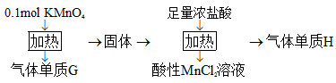
A．G与H均为氧化产物
B．实验中KMnO₄只作氧化剂
C．Mn元素至少参与了3个氧化还原反应
D．G与H的物质的量之和可能为0.25mol
【答案】BD
【分析】
KMnO₄固体受热分解生成K₂MnO₄、MnO₂、O₂，K₂MnO₄、MnO₂均具有氧化性，在加热条件下能与浓盐酸发生氧化还原反应，反应过程中Cl⁻被氧化为Cl₂，K₂MnO₄、MnO₂被还原为MnCl₂，因此气体单质G为O₂，气体单质H为Cl₂。
【详解】
A．加热KMnO₄固体的反应中，O元素化合价由-2升高至0被氧化，加热K₂MnO₄、MnO₂与浓盐酸的反应中，Cl元素化合价由-1升高至0被氧化，因此O₂和Cl₂均为氧化产物，故A正确；
B．KMnO₄固体受热分解过程中，Mn元素化合价降低被还原，部分O元素化合价升高被氧化，因此KMnO₄既是氧化剂也是还原剂，故B错误；
C．Mn元素在反应过程中物质及化合价变化为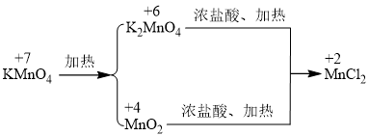，Mn元素至少参加了3个氧化还原反应，故C正确；
D．每生成1mol O₂转移4mol电子，每生成1mol Cl₂转移2mol电子，若KMnO₄转化为MnCl₂过程中得到的电子全部是Cl⁻生成Cl₂所失去的，则气体的物质的量最大，由2KMnO₄～5Cl₂可知，n(气体)_{max}=0.25mol，但该气体中一定含有O₂，因此最终所得气体的物质的量小于0.25mol，故D错误；
综上所述，说法错误的是BD，故答案为：BD。
【2020年】
1.（2020·新课标Ⅱ）二氧化碳的过量排放可对海洋生物的生存环境造成很大影响，其原理如下图所示。下列叙述错误的是
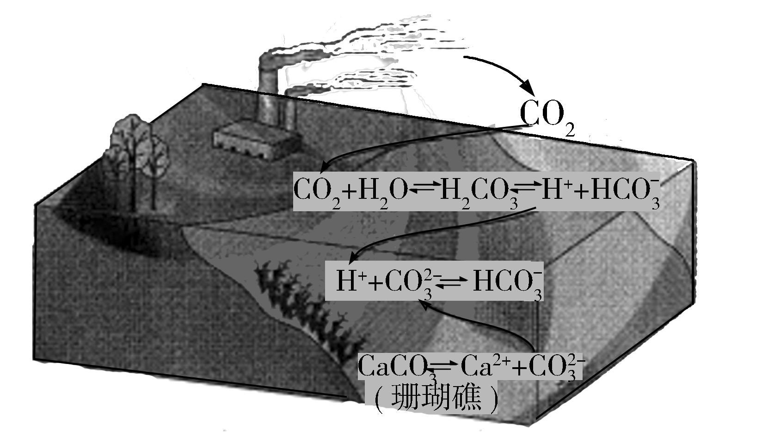
A．海水酸化能引起浓度增大、浓度减小
B．海水酸化能促进CaCO₃的溶解，导致珊瑚礁减少
C．CO₂能引起海水酸化，其原理为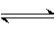H⁺+
D．使用太阳能、氢能等新能源可改善珊瑚的生存环境
【答案】C
【解析】海水酸化，H⁺浓度增大，平衡H⁺+⇌正向移动，浓度减小，浓度增大，A正确；海水酸化，浓度减小，导致CaCO₃溶解平衡正向移动，促进了CaCO₃溶解，导致珊瑚礁减少，B正确；CO₂引起海水酸化的原理为：CO₂+H₂O⇌H₂CO₃⇌H⁺+，⇌H⁺+，导致H⁺浓度增大，C错误；使用太阳能、氢能等新能源，可以减少化石能源的燃烧，从而减少CO₂的排放，减弱海水酸化，从而改善珊瑚礁的生存环境，D正确；答案选C。
2.（2020·新课标Ⅲ）对于下列实验，能正确描述其反应的离子方程式是
A．用Na₂SO₃溶液吸收少量Cl₂:
B．向CaCl₂溶液中通入CO₂：
C．向H₂O₂溶液中滴加少量FeCl₃：
D．同浓度同体积NH₄HSO₄溶液与NaOH溶液混合：
【答案】A
【解析】用Na₂SO₃溶液吸收少量的Cl₂，Cl₂具有强氧化性，可将部分SO氧化为SO，同时产生的氢离子与剩余部分SO结合生成HSO，Cl₂被还原为Cl⁻，反应的离子反应方程式为：3SO+Cl₂+H₂O=2HSO+2Cl⁻+SO，A正确；向CaCl₂溶液中通入CO₂，H₂CO₃是弱酸，HCl是强酸，弱酸不能制强酸，故不发生反应，B错误；向H₂O₂中滴加少量的FeCl₃，Fe³⁺的氧化性弱于H₂O₂，不能氧化H₂O₂，但Fe³⁺能催化H₂O₂的分解，正确的离子方程式应为2H₂O₂2H₂O+O₂↑，C错误；NH₄HSO₄电离出的H⁺优先和NaOH溶液反应，同浓度同体积的NH₄HSO₄溶液与NaOH溶液混合，氢离子和氢氧根恰好完全反应，正确的离子反应方程式应为：H⁺+OHˉ=H₂O，D错误。
3.（2020·江苏卷）常温下，下列各组离子在指定溶液中能大量共存的是
A．氨水溶液：Na⁺、K⁺、OH⁻、NO
B．盐酸溶液：Na⁺、K⁺、SO、SiO
C．KMnO₄溶液：NH、Na⁺、NO、I⁻
D．AgNO₃溶液：NH、Mg²⁺、Cl⁻、SO
【答案】A
【解析】在0.1mol/L氨水中，四种离子可以大量共存，A选；在0.1mol/L盐酸中含有大量氢离子，四种离子中硅酸根可以与氢离子反应生成硅酸沉淀，故不能共存，B不选；MnO₄⁻具有强氧化性，可以将碘离子氧化成碘单质，故不能共存，C不选；在0.1mol/L硝酸银溶液中，银离子可以与氯离子、硫酸根离子反应生成氯化银、硫酸银沉淀，不能共存，D不选；故选A。
4.（2020·江苏卷）下列指定反应的离子方程式正确的是
A．Cl₂通入水中制氯水：
B．NO₂通入水中制硝酸：
C．NaAlO₂溶液中通入过量CO₂：
D．AgNO₃溶液中加入过量浓氨水：
【答案】C
【解析】次氯酸为弱酸，书写离子方程式时应以分子形式体现，正确的是Cl₂＋H₂OH＋＋Cl－＋HClO，故A错误；NO₂与H₂O反应：3NO₂＋H₂O=2HNO₃＋NO，离子方程式为3NO₂＋H₂O=2H＋＋2NO₃⁻＋NO，故B错误；碳酸的酸性强于偏铝酸，因此NaAlO₂溶液通入过量的CO₂，发生的离子方程式为AlO₂⁻＋CO₂＋2H₂O=Al(OH)₃↓＋HCO₃⁻，故C正确；AgOH能与过量的NH₃·H₂O反应生成[Ag(NH₃)₂]OH，故D错误；答案为C。
5.（2020·天津卷）下列离子方程式书写正确的是
A．CaCO₃与稀硝酸反应：
B．FeSO₄溶液与溴水反应：
C．NaOH溶液与过量H₂C₂O₄溶液反应：
D．C₆H₅ONa溶液中通入少量CO₂:
【答案】B
【解析】CaCO₃与稀硝酸反应生成硝酸钙和水和二氧化碳，碳酸钙是固体难溶物，写离子方程式时不能拆成离子形式，正确的离子方程式为：，故A错误；FeSO₄溶液与溴水反应时，溴单质氧化了亚铁离子，将亚铁离子氧化成铁离子，正确的离子方程式为：，故B正确；氢氧化钠与过量的草酸反应，说明氢氧化钠的量不足，生成草酸氢钠，正确的离子方程式为，故C错误；苯酚钠中通入少量或过量二氧化碳都生成苯酚和碳酸氢钠，苯酚的酸性弱于碳酸强于碳酸氢根，故正确的离子方程式为：，故D错误；答案选B。
6.（2020·浙江卷）能正确表示下列反应的离子方程式是( )
A．溶液与少量溶液反应：
B．电解水溶液：
C．乙酸乙酯与溶液共热：
D．溶液中滴加稀氨水：
【答案】C
【解析】(NH₄)₂Fe(SO₄)₂可以写成(NH₄)₂SO₄‧FeSO₄，(NH₄)₂Fe(SO₄)₂溶液与少量Ba(OH)₂溶液反应， OH⁻先与Fe²⁺反应，再和NH₄⁺反应，由于Ba(OH)₂较少，NH₄⁺不会参与反应，离子方程式为：Fe²⁺+SO₄²⁻+ Ba²⁺+ 2OH⁻=Fe(OH)₂↓+BaSO₄↓，A错误；用惰性材料为电极电解MgCl₂溶液，阳极反应为：2Cl⁻-2e⁻=Cl₂↑，阴极反应为：2H₂O+2e⁻+Mg²⁺=Mg(OH)₂↓+H₂↑，总反应的离子方程式为：Mg²⁺+2Cl⁻+2H₂O= Mg(OH)₂↓+H₂↑+ Cl₂↑，B错误；乙酸乙酯与氢氧化钠溶液共热时发生水解，生成乙酸钠和乙醇，离子方程式为：CH₃COOCH₂CH₃+OH⁻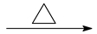CH₃COO⁻+CH₃CH₂OH，C正确；向硫酸铜溶液中滴加氨水，氨水与硫酸铜发生复分解反应生成氢氧化铜沉淀和硫酸铵，一水合氨为弱电解质，在离子反应中不能拆开，离子方程式为：Cu²⁺+2NH₃•H₂O=2NH₄⁺+Cu(OH)₂↓，D错误。答案选C。
7.（2020·山东卷）下列叙述不涉及氧化还原反应的是
A．谷物发酵酿造食醋 B．小苏打用作食品膨松剂
C．含氯消毒剂用于环境消毒 D．大气中NO₂参与酸雨形成
【答案】B
【解析】涉及淀粉水解成葡萄糖，葡萄糖氧化成乙醇，乙醇氧化成乙酸，涉及氧化还原反应，A不符合题意；小苏打即NaHCO₃，NaHCO₃受热分解产生无毒的CO₂，因此可用小苏打作食品膨松剂，不涉及氧化还原反应，B符合题意；利用含氯消毒剂的强氧化性消毒杀菌，涉及氧化还原反应，C不符合题意；NO₂与水反应有HNO₃产生，因此NO₂参与了硝酸型酸雨的形成，涉及氧化还原反应，D不符合题意。答案选B。
8.（2020·浙江卷）反应中，氧化产物与还原产物的物质的量之比是( )
A．1:2 B．1:1 C．2:1 D．4:1
【答案】B
【解析】由反应方程式可知，反应物MnO₂中的Mn元素的化合价为+4价，生成物MnCl₂中Mn元素的化合价为+2价，反应物HCl中Cl元素的化合价为-1价，生成物Cl₂中Cl元素的化合价为0价，故MnCl₂是还原产物，Cl₂是氧化产物，由氧化还原反应中得失电子守恒可知，n(Cl₂)：n(MnCl₂)=1：1，B符合题意；
答案选B。
【2019年】
1．[2019新课标Ⅱ] 下列化学方程式中，不能正确表达反应颜色变化的是（ ）
A．向CuSO₄溶液中加入足量Zn粉，溶液蓝色消失：Zn+CuSO₄Cu+ZnSO₄
B．澄清的石灰水久置后出现白色固体：Ca(OH)₂+CO₂CaCO₃↓+H₂O
C．Na₂O₂在空气中放置后由淡黄色变为白色：2Na₂O₂2Na₂O+O₂↑
D．向Mg(OH)₂悬浊液中滴加足量FeCl₃溶液出现红褐色沉淀：3Mg(OH)₂+2FeCl₃2Fe(OH)₃+3MgCl₂
【答案】C
【解析】金属活动性顺序：Zn＞Cu，则向硫酸铜溶液中加入足量锌粉，会发生置换反应，其反应的方程式为：Zn+CuSO₄＝ZnSO₄+Cu，使溶液的蓝色消失，A正确；澄清石灰水久置以后会与空气中的二氧化碳反应而生产碳酸钙白色沉淀，其反应的方程式为：CO₂+Ca(OH)₂＝CaCO₃↓+H₂O，B正确；过氧化钠在空气中放置，会与空气中的水蒸气及二氧化碳发生反应，最终生成白色且稳定的碳酸钠，涉及的转化关系有：Na₂O₂→NaOH→Na₂CO₃·10H₂O→Na₂CO₃，C错误；向氢氧化镁悬浊液中滴加足量氯化铁溶液，会发生沉淀的转化，化学方程式为：3Mg(OH)₂ + 2FeCl₃= 2Fe(OH)₃+ 3MgCl₂，D项正确；答案选C。
2．[2019新课标Ⅲ]离子交换法净化水过程如图所示。下列说法中错误的是
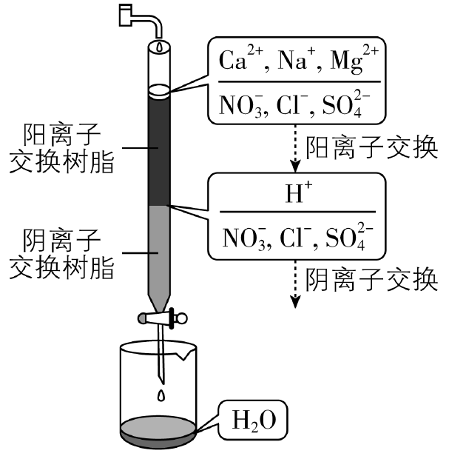
A．经过阳离子交换树脂后，水中阳离子的总数不变
B．水中的 、、Cl⁻通过阴离子树脂后被除去
C．通过净化处理后，水的导电性降低
D．阴离子树脂填充段存在反应H⁺+OH⁻H₂O
【答案】A
【解析】离子交换树脂净化水的原理是：当含有Na⁺、Ca²⁺、Mg²⁺等阳离子及SO₄^{2－}、Cl－、NO₃－等阴离子的原水通过阳离子交换树脂时，水中的阳离子为树脂所吸附，而树脂上可交换的阳离子H＋则被交换到水中，并和水中的阴离子组成相应的无机酸；当含有无机酸的水再通过阴离子交换树脂时，水中的阴离子也为树脂所吸附，树脂上可交换的阴离子OH－也被交换到水中，同时与水中的H＋离子结合成水。根据电荷守恒可知经过阳离子交换树脂后，水中阳离子总数增加，A错误；根据以上分析可知水中的SO₄^{2－}、Cl－、NO₃－等阴离子通过阴离子交换树脂被除去，B正确；通过净化处理后，溶液中离子的浓度降低，导电性降低，C正确；根据以上分析可知阴离子交换树脂填充段存在反应H＋＋OH－＝H₂O，D正确；答案选A。
3．[2019江苏] 室温下，下列各组离子在指定溶液中能大量共存的是
A．0.1 mol·L⁻¹NaOH溶液：Na⁺、K⁺、、
B．0.1 mol·L⁻¹FeCl₂溶液：K⁺、Mg²⁺、、
C．0.1 mol·L⁻¹K₂CO₃溶液：Na⁺、Ba²⁺、Cl⁻、OH⁻
D．0.1 mol·L⁻¹H₂SO₄溶液：K⁺、、、
【答案】A
【解析】A．是一个碱性环境，离子相互间不反应，且与OH⁻不反应，能大量共存；B．MnO₄⁻具有强氧化性，Fe²⁺具有还原性，两者会发生氧化还原反应而不能大量共存；C．Ba²⁺可以与CO₃²⁻发生反应生成沉淀而不能大量存在；D．酸性条件下H⁺与HSO₃⁻不能大量共存，同时酸性条件下NO₃⁻表现强氧化性会将HSO₃⁻氧化而不能大量共存；故选A。
4．[2019江苏] 下列指定反应的离子方程式正确的是
A．室温下用稀NaOH溶液吸收Cl₂：Cl₂+2OH⁻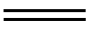ClO⁻+Cl⁻+H₂O
B．用铝粉和NaOH溶液反应制取少量H₂：Al+2OH⁻+H₂↑
C．室温下用稀HNO₃溶解铜：Cu+2+2H⁺Cu²⁺+2NO₂↑+H₂O
D．向Na₂SiO₃溶液中滴加稀盐酸：Na₂SiO₃+2H⁺H₂SiO₃↓+2Na⁺
【答案】A
【解析】NaOH为强碱，可以拆成离子形式，氯气单质不能拆，产物中NaCl和NaClO为可溶性盐，可拆成离子形式，水为弱电解质，不能拆，A正确；该离子方程式反应前后电荷不守恒，正确的离子方程式为：2Al+2OH⁻+2H₂O =2AlO₂⁻+3H₂↑，B错误；室温下，铜与稀硝酸反应生成NO ，正确的离子方程式为：3Cu+2NO₃⁻+8H⁺=2NO↑+3Cu²⁺+4H₂O，C错误；Na₂SiO₃为可溶性盐，可以拆成离子形式，正确的离子方程式为：SiO₃²⁻+2H⁺=H₂SiO₃↓，D错误；综上所述，本题应选A．
5．[2019天津] 下列离子方程式能用来解释相应实验现象的是
 | 实验现象 | 离子方程式
A | 向氢氧化镁悬浊液中滴加氯化铵溶液，沉淀溶解
B | 向沸水中滴加饱和氯化铁溶液得到红褐色液体
C | 二氧化硫使酸性高锰酸钾溶液褪色
D | 氧化亚铁溶于稀硝酸
【答案】A
【解析】A、氢氧化镁碱性强于氨水，故A能用来解释相应实验现象；B、制氢氧化铁胶体条件是加热，在化学式后注明胶体，得不到沉淀，离子方程式为：Fe^{3＋}＋3H₂O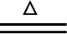Fe(OH)₃（胶体）＋3H＋，故B不能用来解释相应实验现象；C、电荷不守恒，正确的离子方程式为：5SO₂＋2MnO₄－＋2H₂O=2Mn^{2＋}＋4H＋＋5SO₄^{2－}，故C不能用来解释相应实验现象；D、硝酸具有强氧化性，其可将亚铁氧化成铁离子，正确的离子方程式为：3FeO＋10H＋＋NO₃－=3Fe^{3＋}＋NO↑＋5H₂O，故D不能用来解释相应实验现象；故选A。
6．[2019年4月浙江选考]不能正确表示下列变化的离子方程式是
A．二氧化硫与酸性高锰酸钾溶液反应：5SO₂＋2H₂O＋2MnO₄⁻2Mn²⁺＋5SO＋4H⁺
B．酸性碘化钾溶液中滴加适量双氧水：2I⁻＋2H⁺＋H₂O₂I₂＋2H₂O
C．硅酸钠溶液和盐酸反应：SiO₃²⁻＋2H⁺H₂SiO₃↓
D．硫酸铜溶液中加少量的铁粉：3Cu²⁺＋2Fe2Fe³⁺＋3Cu
【答案】D
【解析】Fe³⁺氧化性大于Cu²⁺，所以Cu²⁺只能将Fe氧化到Fe²⁺，因而硫酸铜溶液中加少量的铁粉的离子方程式为Cu²⁺＋FeFe²⁺＋Cu，D项错误。其他3个选项的离子方程式都是正确的。
故答案选D。
7．[2019北京]下列除杂试剂选用正确且除杂过程不涉及氧化还原反应的是（ ）
 | 物质（括号内为杂质） | 除杂试剂
A | FeCl₂溶液（FeCl₃） | Fe粉
B | NaCl溶液（MgCl₂） | NaOH溶液、稀HCl
C | Cl₂（HCl） | H₂O、浓H₂SO₄
D | NO（NO₂） | H₂O、无水CaCl₂
【答案】B
【解析】FeCl₃与Fe反应生成FeCl₂，FeCl₃+Fe=2FeCl₂，此过程中Fe的化合价发生变化，涉及到了氧化还原法应，故A不符合题意；MgCl₂与NaOH溶液发生复分解反应MgCl₂+2NaOH=Mg（OH）₂ +2NaCl，过量的NaOH溶液可用HCl除去HCl+NaOH=NaCl+H₂O ，此过程中没有元素化合价发生变化，未涉及氧化还原反应，故B符合题意；部分氯气与H₂O 发生反应生成氯化氢和次氯酸，反应过程中氯元素化合价变化，涉及到了氧化还原法应，故C不符合题意；NO₂ 与水反应生成硝酸和NO。反应过程中氮元素化合价发生变化，涉及到了氧化还原法应，故D不符合题意；综上所述，本题应选B。
8．[2019浙江4月选考]反应8NH₃＋3Cl₂N₂＋6NH₄Cl，被氧化的NH₃与被还原的Cl₂的物质的量之比为（ ）
A．2∶3 B．8∶3 C．6∶3 D．3∶2
【答案】A
【解析】该氧化还原反应用双线桥表示为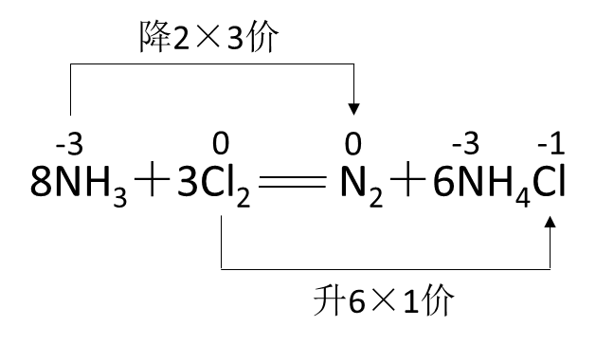，可知实际升价的N原子为2个，所以2个NH₃被氧化，同时Cl₂全部被还原，观察计量数，Cl₂为3个，因而被氧化的NH₃与被还原的Cl₂的物质的量之比为2：3。故答案选A。
【2018年】
1. （2018年江苏卷） 室温下，下列各组离子在指定溶液中能大量共存的是
A．0. 1 mol·L⁻¹KI 溶液：Na⁺、K⁺、ClO⁻ 、OH⁻
B．0. 1 mol·L⁻¹Fe₂(SO₄)₃溶液：Cu²⁺、NH₄⁺ 、NO₃⁻、SO₄²⁻
C．0. 1 mol·L⁻¹HCl 溶液：Ba²⁺、K⁺、CH₃COO⁻、NO₃⁻
D．0. 1 mol·L⁻¹NaOH溶液：Mg²⁺、Na⁺、SO₄²⁻、HCO₃⁻
【答案】B
【解析】A项，I⁻具有强还原性，ClO⁻具有强氧化性，I⁻与ClO⁻发生氧化还原反应，I⁻与ClO⁻不能大量共存；B项，在Fe₂（SO₄）₃溶液中离子相互间不反应，能大量共存；C项，CH₃COO⁻能与H⁺反应生成CH₃COOH，在HCl溶液中CH₃COO⁻不能大量存在；D项，Mg²⁺、HCO₃⁻都能与OH⁻反应，Mg²⁺、HCO₃⁻与OH⁻不能大量共存；答案选B。
2. （2018年江苏卷）下列指定反应的离子方程式正确的是
A．饱和Na₂CO₃溶液与CaSO₄固体反应：CO₃²⁻+CaSO₄CaCO₃+SO₄²⁻
B．酸化NaIO₃和NaI的混合溶液：I⁻ +IO₃⁻+6H⁺I₂+3H₂O
C．KClO碱性溶液与Fe(OH)₃反应：3ClO⁻+2Fe(OH)₃2FeO₄²⁻+3Cl⁻+4H⁺+H₂O
D．电解饱和食盐水：2Cl⁻+2H⁺Cl₂↑+ H₂↑
【答案】A
【解析】饱和Na₂CO₃溶液与CaSO₄发生复分解反应生成更难溶于水的CaCO₃，反应的离子方程式为CO₃²⁻+CaSO₄CaCO₃+SO₄²⁻，A正确；电荷不守恒，得失电子不守恒，正确的离子方程式为5I⁻+IO₃⁻+6H⁺=3I₂+3H₂O，B错误；在碱性溶液中不可能生成H⁺，正确的离子方程式为3ClO⁻+2Fe（OH）₃+4OH⁻=3Cl⁻+2FeO₄²⁻+5H₂O，C错误；电解饱和食盐水生成NaOH、H₂和Cl₂，电解饱和食盐水的离子方程式为2Cl⁻+2H₂OCl₂↑+H₂↑+2OH⁻，D错误。
3. （2018年北京卷）下列化学用语对事实的表述不正确的是
A．硬脂酸与乙醇的酯化反应：C₁₇H₃₅COOH+C₂H₅¹⁸OH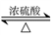C₁₇H₃₅COOC₂H₅+H₂¹⁸O
B．常温时，0.1 mol·L⁻¹氨水的pH=11.1：NH₃·H₂O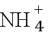+OH⁻
C．由Na和C1形成离子键的过程：
D．电解精炼铜的阴极反应：Cu²⁺ +2e⁻Cu
【答案】A
【解析】酯化反应的机理是“酸脱羟基醇脱氢”，硬脂酸与乙醇反应的化学方程式为C₁₇H₃₅COOH+C₂H₅¹⁸OHC₁₇H₃₅CO¹⁸OC₂H₅+H₂O，A错误；常温下0.1mol·L⁻¹氨水的pH=11.1，溶液中c（OH⁻）=10^{-2.9}mol·L⁻¹0.1mol·L⁻¹，氨水为弱碱水溶液，电离方程式为NH₃·H₂ONH₄⁺+OH⁻，B正确； Na原子最外层有1个电子，Na易失电子形成Na⁺，Cl原子最外层有7个电子，Cl易得电子形成Cl⁻，Na将最外层的1个电子转移给Cl，Na⁺与Cl⁻间形成离子键，C正确；电解精炼铜时，精铜为阴极，粗铜为阳极，阴极电极反应式为Cu²⁺+2e⁻=Cu，D正确。
4. （2018年北京卷）下列实验中的颜色变化，与氧化还原反应无关的是
 | A | B | C | D
实验 | NaOH溶液滴入FeSO₄溶液中 | 石蕊溶液滴入氯水中 | Na₂S溶液滴入AgCl浊液中 | 热铜丝插入稀硝酸中
现象 | 产生白色沉淀，随后变为红褐色 | 溶液变红，随后迅速褪色 | 沉淀由白色逐渐变为黑色 | 产生无色气体，随后变为红棕色
【答案】C
【解析】A项，NaOH溶液滴入FeSO₄溶液中产生白色Fe（OH）₂沉淀，白色沉淀变为红褐色沉淀时的反应为4Fe（OH）₂+O₂+2H₂O=4Fe（OH）₃，该反应前后元素化合价有升降，为氧化还原反应；B项，氯水中存在反应Cl₂+H₂OHCl+HClO，由于氯水呈酸性，石蕊溶液滴入后溶液先变红，红色褪色是HClO表现强氧化性，与有色物质发生氧化还原反应；C项，白色沉淀变为黑色时的反应为2AgCl+Na₂S=Ag₂S+2NaCl，反应前后元素化合价不变，不是氧化还原反应；D项，Cu与稀HNO₃反应生成Cu（NO₃）₂、NO气体和H₂O，气体由无色变为红棕色时的反应为2NO+O₂=2NO₂，反应前后元素化合价有升降，为氧化还原反应；与氧化还原反应无关的是C项，答案选C。
【2017年】
1．【2017江苏卷】下列指定反应的离子方程式正确的是
A．钠与水反应：Na +2H₂ONa⁺+2OH– + H₂↑
B．电解饱和食盐水获取烧碱和氯气：2Cl–+2H₂O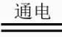H₂↑+Cl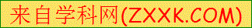₂↑+2OH–
C．向氢氧化钡溶液中加入稀硫酸：Ba²⁺+OH– + H⁺ + BaSO₄↓+H₂O
D．向碳酸氢铵溶液中加入足量石灰水：Ca²⁺++OH–CaCO₃↓+H₂O
【答案】B
【解析】电荷不守恒，A错误；电解饱和食盐水获取烧碱和氯气，B正确；离子配比错误，OH⁻、H⁺、H₂O的化学计量数都是2，C错误；漏了NH₄⁺和OH⁻之间的反应，D错误。
2．【2017江苏卷】常温下，下列各组离子在指定溶液中能大量共存的是
A．无色透明的溶液中：Fe³⁺、Mg²⁺、SCN–、Cl–
B．=1×10⁻¹²的溶液中：K⁺、Na ⁺、、
C．c(Fe²⁺) =1mol·L⁻¹的溶液中：K⁺、、MnO₄⁻、
D．能使甲基橙变红的溶液中：Na⁺、、、HCO₃⁻
【答案】B
【解析】Fe³⁺和SCN⁻会发生反应生成血红色的配合物，A错误；根据K_{W}可以求出c(OH⁻)=0.1mol/L，溶液显碱性，这4种离子可以大量共存，B正确；Fe²⁺还原性较强，MnO₄⁻氧化性较强，两者因发生氧化还原反应而不能大量共存，C错误；使甲基橙变红的溶液显酸性，HCO₃⁻不能在酸性溶液中大量共存，D错误。
4．【2017海南】能正确表达下列反应的离子方程式为
A．用醋酸除去水垢：2H⁺+CaCO₃=Ca²⁺+CO₂↑+H₂O
B．硫化亚铁与浓硫酸混合加热：2H⁺+FeS=H₂S↑+ Fe²⁺
C．向硫酸铝溶液中滴加碳酸钠溶液：2Al³⁺+3=Al₂(CO₃)₃↓
D．用氢氧化钠溶液吸收工业废气中的NO₂：2NO₂+2OH－=++ H₂O
【答案】D
【解析】醋酸是弱酸不能拆写成离子，应是2CH₃COOH＋CaCO₃=2CH₃COO－＋Ca^{2＋}＋CO₂↑＋H₂O，A错误；浓硫酸具有强氧化性，能把H₂S氧化成S，把Fe^{2＋}氧化成Fe^{3＋}，B错误；发生双水解反应，应是2Al^{3＋}＋3CO₃^{2－}＋3H₂O=2Al(OH)₃↓＋3CO₂↑，C错误；NO₂与OH－发生歧化反应，离子反应方程式为2NO₂+2OH－= NO₃－+NO₂－ + H₂O，D正确。
5．【2017北京卷】下列变化中，气体被还原的是
A．二氧化碳使Na₂O₂固体变白 B．氯气使KBr溶液变黄
C．乙烯使Br₂的四氯化碳溶液褪色 D．氨气使AlCl₃溶液产生白色沉淀
【答案】B
【解析】二氧化碳使Na₂O₂固体变白，发生反应2CO₂+2Na₂O₂=O₂+2Na₂CO₃，CO₂的化合价没有发生改变，过氧化钠既是氧化剂，也是还原剂，A错误；氯气使KBr溶液变黄，发生反应2KBr+Cl₂=2KCl+Br₂，Cl元素化合价降低，被还原，B正确；乙烯使Br₂的四氯化碳溶液褪色，是乙烯与溴发生了加成反应，Br元素化合价降低，Br₂被还原，乙烯被氧化，C错误；氨气使AlCl₃溶液产生白色沉淀氢氧化铝，反应过程中NH₃化合价没有改变，不是氧化还原反应，D错误。
6．【2017天津卷】下列能量转化过程与氧化还原反应无关的是
A．硅太阳能电池工作时，光能转化成电能
B．锂离子电池放电时，化学能转化成电能
C．电解质溶液导电时，电能转化成化学能
D．葡萄糖为人类生命活动提供能量时，化学能转化成热能
【答案】A
【解析】硅太阳能电池主要是以半导体材料为基础，利用光电材料吸收光能后发生光电转换反应，与氧化还原反应无关；锂离子电池工作时，涉及到氧化还原反应；电解质溶液导电实质是电解的过程，与氧化还原反应有关；葡萄糖供能时，涉及到生理氧化过程。故选A。
7．【2017海南】在酸性条件下，可发生如下反应： +2M³⁺+4H₂O=+Cl－+8H⁺， 中M的化合价是 （ ）
A．+4 B．+5 C．+6 D．+7
【答案】C
【解析】根据离子反应方程式中，反应前后所带电荷数相等，即6－1=8－n－1，解得n=2，从而得出M₂O₇^{n－}中M的化合价为+6价，故C正确。

